JORNADAS 80 ANIVERSARIO DE LA FEDERACIÓN DE MUJERES LIBRES
8, 9 y 10 de septiembre
Hoja de inscripción

Rellenar la hoja de inscripción y enviar a 80ml@cgt.org.es
Nombre y apellidos: Haga clic aquí para escribir texto.
DNI: Haga clic aquí para escribir texto.
Localidad de residencia: Haga clic aquí para escribir texto.
Afiliada a CGT: Elija un elemento. Otra organización: Haga clic aquí para escribir texto.
Profesión: Haga clic aquí para escribir texto.
Edad: Elija un elemento.
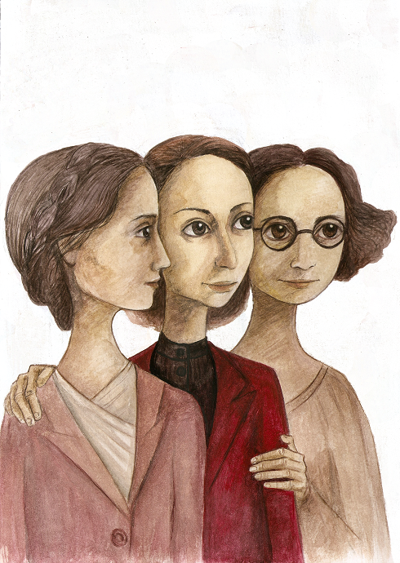Si vienes con niñas o niños indícanos cuantos vienen y su edad para poder organizarnos en la guardería:
Elija un elemento. -- Elija un elemento. -- Elija un elemento. -- Elija un elemento. -- Elija un elemento.
Tlf de contacto: Haga clic aquí para escribir texto.
Correo electrónico: Haga clic aquí para escribir texto.
Confederación
General
del Trabajo
@MujerCGT

